**东风业财项目**

**东风业财**

**应付管理需求规格说明书**

**中科软东风业财项目组**

2022/5

Version 2.0

目 录

中科软东风业财项目组 1

版本记录 3

1. 项目背景 4

1.1. 公司概况 4

1.2. 背景说明 4

1.3. 需求可行性分析 4

2. 目的与范围 4

2.1. 目的 4

2.2. 名词与缩略语 4

2.3. 参考文档 5

2.4. 服务范围 5

3. 组织架构图 5

4. 业务设计 5

5. 系统架构 5

6. 界面设计 5

6.1. 应付管理 5

6.1.1. 预付单 5

6.1.2. 应付单 17

6.1.3. 付款单 26

7. 其他 29

版本记录

|  |  |  |  |  |  |
| --- | --- | --- | --- | --- | --- |
| **文件修订记录** | | | | | |
| **序号** | **版本号** | **修订日期** | **修订人** | **修订说明** | **生效日期** |
| 1 | 1.0 | 2022-04-02 | 吴雷 | 创建 |  |
| 2 | 2.0 | 2022-6-20 | 吴雷 | 预付、应付、付款各字段逻辑修改 |  |
| 3 | 3.0 | 2022-7-01 |  | 优化需求新增 |  |

# 项目背景

## 公司概况

## 背景说明

## 需求可行性分析

# 目的与范围

## 目的

## 名词与缩略语

|  |  |
| --- | --- |
| **名词和缩略语** | **解释** |
|  |  |
|  |  |
|  |  |

## 参考文档

|  |  |
| --- | --- |
| **文档名** | **说明** |
|  |  |
|  |  |

## 服务范围

# 组织架构图

# 业务设计

# 系统架构

# 界面设计

## 应付管理

### 预付款单

#### **预付款单查询**

用户登录，进入业财系统，选择菜单：应付管理——预付款单，进入预付款单查询页面，具体页面原型如下：

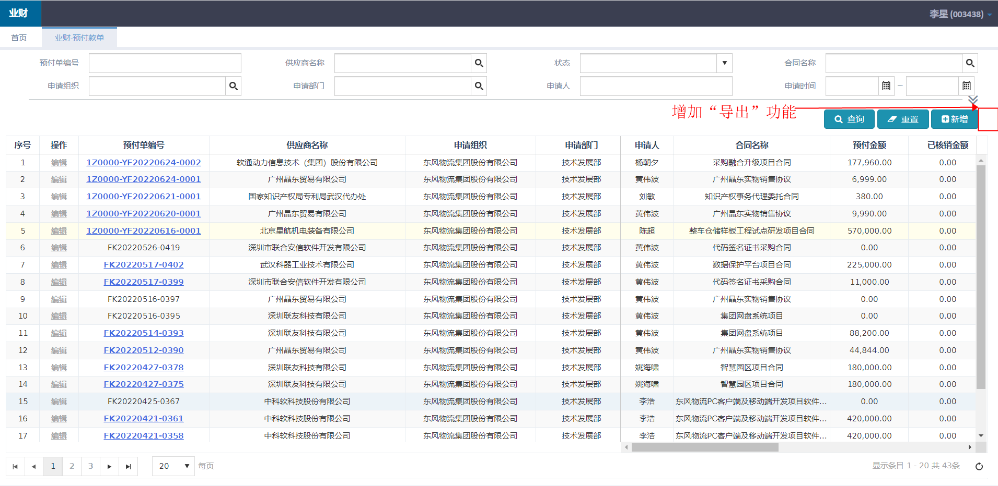

如上图所示，预付单查询整体业务规则如下：

1，预付单查询，分查询条件和查询结果两部分。

2，查询条件默认展示两行，其余默认收起。

3，查询结果集排序方式，按申请时间倒序排序。

4，查询结果集冻结方式，申请部门之前冻结。

5，数据权限：自己只能查看和编辑自己的数据；部门长可查看自己及部门下所有的数据；组织可查看组织下所有的数据；集团可查看集团下所有的数据。

6，当用户进入页面，根据业务规则带出默认查询条件和默认查询结果列表，及相关功能操作按钮，如上图所示。

各字段业务规则如下：

|  |  |  |  |
| --- | --- | --- | --- |
| **字段名称** | **字段类型** | **必录** | **业务逻辑** |
| **查询条件** | | | |
| **预付单编号** | 文本框 | N | 录入待查询的预付单编号，支持模糊查询。 |
| **供应商名称** | 单击弹框 | N | 单击后，弹出供应商查询页面，具体页面查看后续文档描述。  （本文档中相同字段的弹窗页面及字段业务规则将不再赘述） |
| **状态** | 下拉框 | N | 无默认值  1、可选值：未提交、提交审批、复审通过、紧急审批通过、已核销、关闭。  2、所有状态的单据都可查看详情。 |
| **合同名称** | 单击弹框 | N | 单击后，弹出合同名称查询页面，具体页面查看后续文档描述。  （本文档中相同字段的弹窗页面及字段业务规则将不再赘述） |
| **申请组织** | 单击弹框 | N | 单击后，弹出申请组织查询页面，具体页面查看后续文档描述。  （本文档中相同字段的弹窗页面及字段业务规则将不再赘述） |
| **申请部门** | 单击弹框 | N | 单击后，弹出申请部门查询页面，具体页面查看后续文档描述。  （本文档中相同字段的弹窗页面及字段业务规则将不再赘述） |
| **申请人** | 文本框 | N | 录入待查询的申请人，支持模糊查询。 |
| **申请时间** | 日期区间域 | N | 选择录入需要查询的申请时间区间，也可选择录入起始时间或终止时间。  格式：YYYY-MM-DD |
| **单据类型** | 下拉框 | N | 无默认值  可选值：固资、非固资 |
| **是否已推NCC** | 下拉框 | N | 无默认值  可选值：是、否 |
| **预付金额** | 文本框 | N | 录入待查询的申请人，只支持精确查询。 |
| **已核销金额** | 文本框 | N | 录入待查询的申请人，只支持精确查询。 |
| **待核销金额** | 文本框 | N | 录入待查询的申请人，只支持精确查询。 |
| **支付状态** | 下拉框 | N | 现版本当前接口未打通，待后续接口打通之后再补充。 |
| **查询** | 按钮 | —— | 点击按钮，根据查询条件查询出在当前人员权限下的结果列表。 |
| **重置** | 按钮 | —— | 点击按钮，将所有查询条件还原为默认初始值。 |
| **导出** | 按钮 | —— | 1、点击后，导出结果列表所有的数据。  2、若通过查询条件进行过滤后，则导出过滤出的所有数据。 |
| **查询结果** | | | |
| **新增** | 按钮 | —— | 点击按钮，新增预付单，进行预付单录入。  新页面打开预付单录入界面，详见预付单录入章节。 |
| **编辑** | 按钮 | —— | 1、只有“未提交”状态的预付单显示编辑按钮，其他状态时，编辑按钮置灰。  2、操作权限：只有状态为“未提交”且申请人为当前登录人时，允许编辑。  3、点击按钮新页面打开进入预付单录入界面。 |
| **预付单编号** | 超链接 | —— | 显示预付单对应的预付单编号。  点击超链接，新页面查看预付单详情信息。 |
| **供应商名称** | 文本 | —— | 显示预付单对应的供应商名称。 |
| **申请组织** | 文本 | —— | 显示申请人对应的申请组织。 |
| **申请部门** | 文本 | —— | 显示申请人对应的申请部门。 |
| **申请人** | 文本 | —— | 显示预付单对应的申请人。 |
| **合同名称** | 文本 | —— | 显示预付单对应的合同名称。 |
| **预付金额** | 数字 | —— | 显示预付单对应的预付金额。 |
| **已核销金额** | 数字 | —— | 显示预付单对应的已核销金额。  当对应的应付单审批通过后，要回写预付单的已核销金额（元）。 |
| **待核销金额** | 数字 | —— | 显示预付单对应的待核销金额。  当对应的应付单审批通过后，要回写预付单的待核销金额（元）。  待核销金额（元）=合计预付金额-已核销金额。 |
| **申请时间** | 时间 | —— | 显示预付单对应的申请时间。 |
| **单据类型** | 文本 | —— | 显示预付单对应的单据类型。如固资、非固资 |
| **状态** | 文本 | —— | 显示预付单对应的状态。  如：未提交、提交审核、复审通过、紧急审批通过、已核销 |
| **支付状态** | 文本 | —— | 现版本当前接口未打通，待后续接口打通之后再补充。 |
| **是否已推NCC** | 文本 | —— | 显示对应的预付单是否已推NCC。  如：是、否。 |
| **申请事由** | 文本 | —— | 显示预付单中录入的申请事由。 |

查询条件的各字段的弹窗如下：

1，供应商和银行账号查询页面

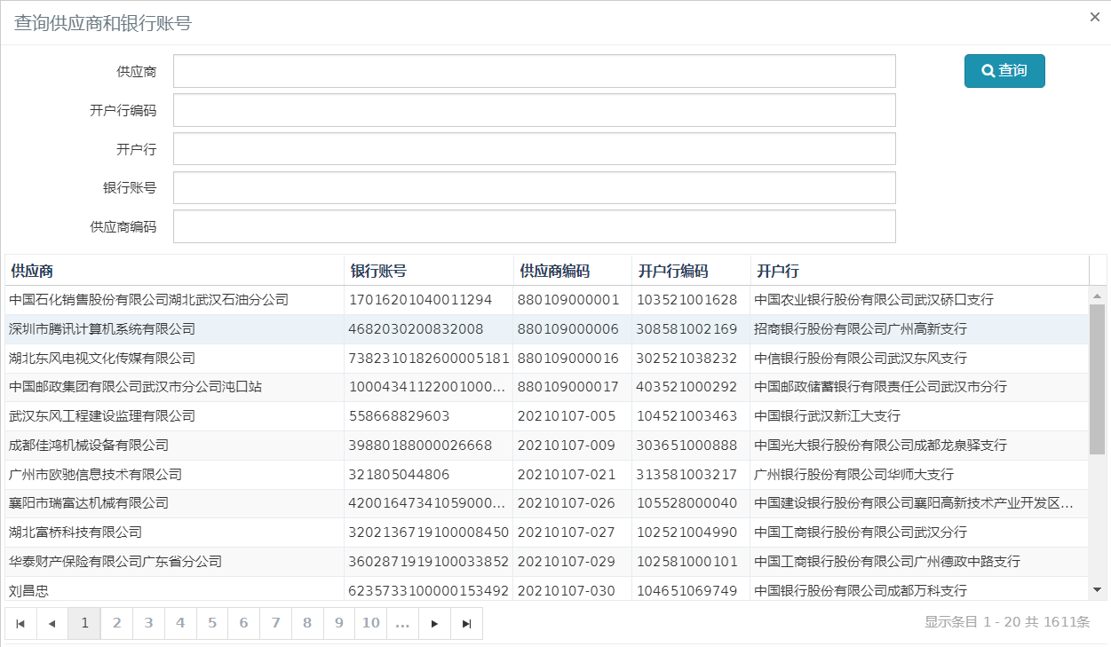

各字段业务规则如下：

|  |  |  |  |
| --- | --- | --- | --- |
| **字段名称** | **字段类型** | **必录** | **业务逻辑** |
| **查询条件** | | | |
| **开户行编码** | 文本框 | N | 录入待查询的开户行编码，支持模糊查询。 |
| **银行账号** | 文本框 | N | 录入待查询的银行账号，支持模糊查询。 |
| **供应商代码** | 文本框 | N | 录入待查询的供应商代码，支持模糊查询。 |
| **供应商** | 文本框 | N | 录入待查询的供应商名称，支持模糊查询。 |
| **查询结果：双击选择后，将所选的供应商展示在预付单的查询条件中** | | | |
| **供应商** | 文本 | —— | 显示供应商对应的供应商名称。 |
| **银行账号** | 文本 | —— | 显示开户行对应的银行账号。 |
| **供应商代码** | 文本 | —— | 显示供应商对应的供应商代码。 |
| **开户行** | 文本 | —— | 显示供应商对应的开户行。 |
| **查询** | 按钮 | —— | 点击按钮，根据录入的查询条件查询出对应的结果列表。 |

2，合同名称查询页面

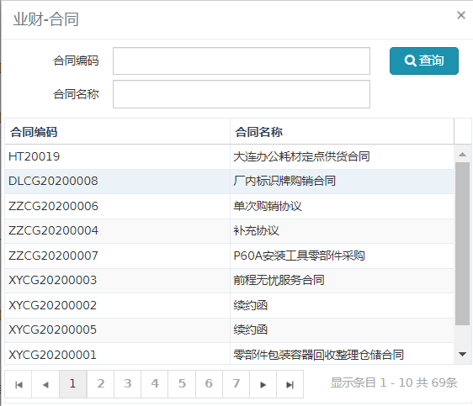

各字段业务规则如下：

|  |  |  |  |
| --- | --- | --- | --- |
| **字段名称** | **字段类型** | **必录** | **业务逻辑** |
| **查询条件** | | | |
| **合同编码** | 文本框 | N | 录入待查询的合同编码，支持模糊查询。 |
| **合同名称** | 文本框 | N | 录入待查询的合同名称，支持模糊查询。 |
| **查询结果：双击选择后，将所选的合同展示在预付单的查询条件中** | | | |
| **合同编码** | 文本 | —— | 显示合同对应的合同编码。 |
| **合同名称** | 文本 | —— | 显示合同对应的合同名称。 |
| **查询** | 按钮 | —— | 点击按钮，根据录入的查询条件查询出对应的结果列表。 |

3，申请组织查询页面

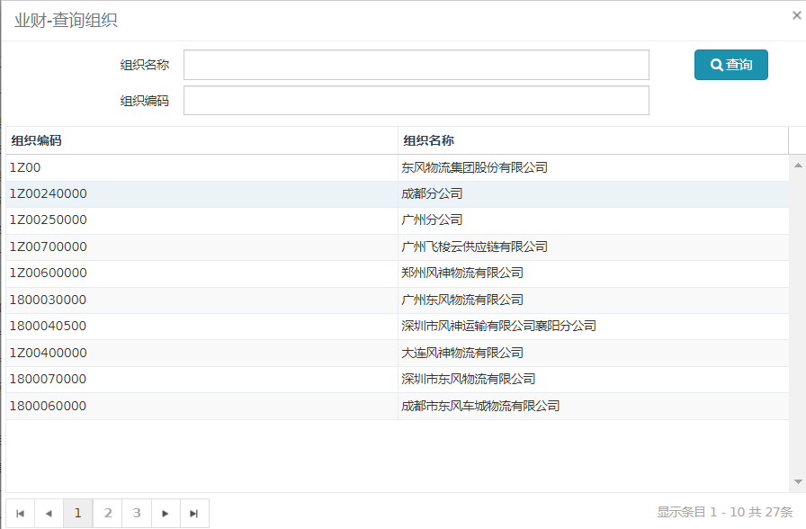

各字段业务规则如下：

|  |  |  |  |
| --- | --- | --- | --- |
| **字段名称** | **字段类型** | **必录** | **业务逻辑** |
| **查询条件** | | | |
| **组织名称** | 文本框 | N | 录入待查询的组织名称，支持模糊查询。 |
| **组织编码** | 文本框 | N | 录入待查询的组织编码，支持模糊查询。 |
| **查询结果：双击选择后，将所选的申请组织展示在预付单的查询条件中** | | | |
| **组织名称** | 文本 | —— | 显示组织对应的组织名称。 |
| **组织编码** | 文本 | —— | 显示组织对应的组织编码。 |
| **查询** | 按钮 | —— | 点击按钮，根据录入的查询条件查询出对应的结果列表。 |

4，申请部门查询页面

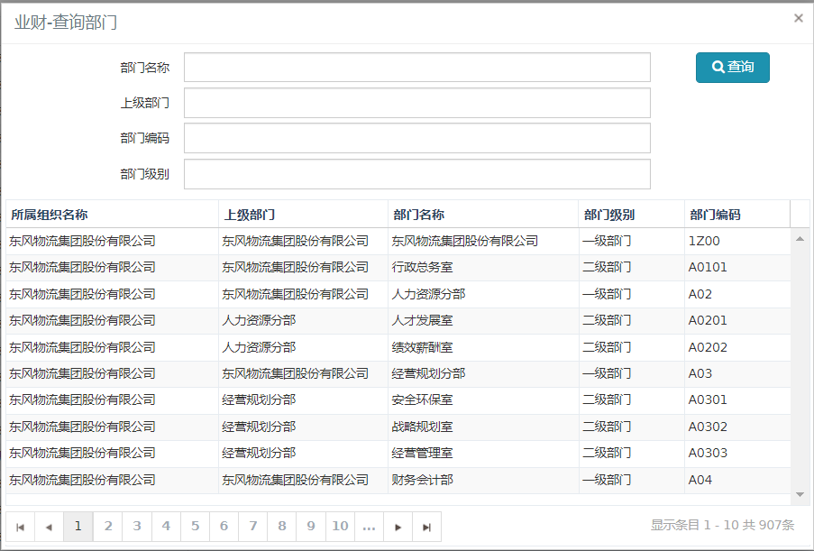

各字段业务规则如下：

|  |  |  |  |
| --- | --- | --- | --- |
| **字段名称** | **字段类型** | **必录** | **业务逻辑** |
| **查询条件** | | | |
| **部门名称** | 文本框 | N | 录入待查询的部门名称，支持模糊查询。 |
| **上级部门** | 文本框 | N | 录入待查询的上级部门，支持模糊查询。 |
| **部门编码** | 文本框 | N | 录入待查询的部门编码，支持模糊查询。 |
| **部门级别** | 文本框 | N | 录入待查询的部门级别，支持模糊查询。 |
| **查询结果：双击选择后，将所选的申请部门展示在预付单的查询条件中** | | | |
| **所属组织名称** | 文本 | —— | 显示部门对应的所属组织名称。 |
| **上级部门** | 文本 | —— | 显示部门对应的上级部门。 |
| **部门名称** | 文本 | —— | 显示部门对应的部门名称。 |
| **部门级别** | 文本 | —— | 显示部门对应的部门级别。 |
| **部门编码** | 文本 | —— | 显示部门对应的部门编码。 |
| **查询** | 按钮 | —— | 点击按钮，根据录入的查询条件查询出对应的结果列表。 |

#### **预付款单新增**

在预付款单查询页面点击【新增】按钮，新页面打开，进入预付款单信息录入页面，当【单据类型】选择“非固资”时，具体页面原型如下：

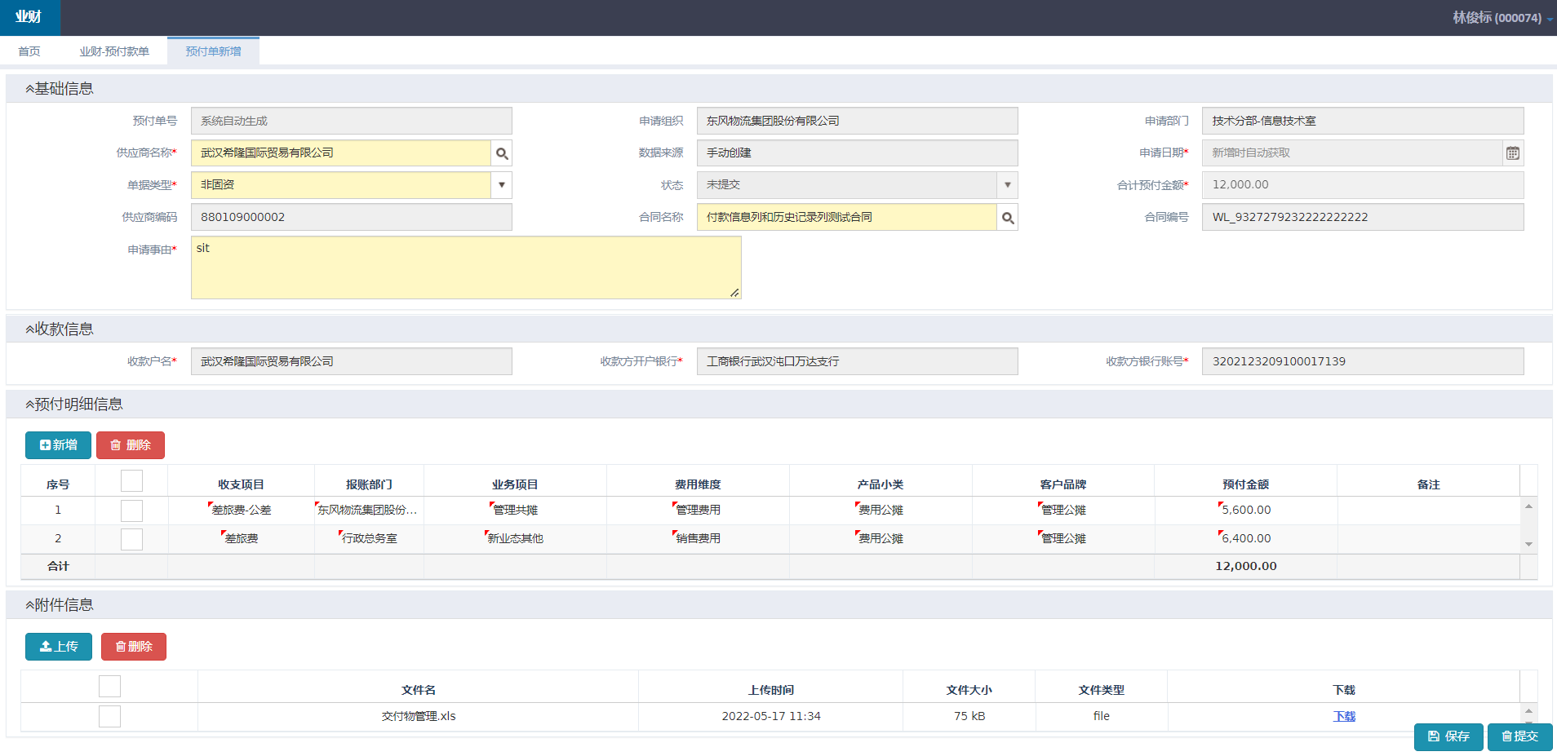

各字段业务规则如下：

|  |  |  |  |
| --- | --- | --- | --- |
| **字段名称** | **字段类型** | **必录** | **业务逻辑** |
| **基础信息** | | | |
| **预付单号** | 文本 | —— | 系统第一次暂存/提交时自动生成。  生成规则如下：六位组织编码-YF+YYYYMMDD+4位流水号 例如：180002-YF20220420-0001 |
| **申请组织** | 文本 | —— | 系统自动带出申请人对应的申请组织，只读。 |
| **申请部门** | 文本 | —— | 系统自动带出申请人对应的申请部门，只读。 |
| **单据类型** | 下拉框 | Y | 默认值：非固资  可选值：非固资、固资 |
| **申请日期** | 时间 | —— | 保存或提交后，系统自动获取当前时间。 |
| **状态** | 文本 | —— | 系统根据业务流程流转情况自动填充预付款单的状态。  首次进入页面时，默认未提交。 |
| **供应商名称** | 单击弹框 | Y | 单击后，弹出供应商查询页面，具体页面及业务规则查看6.1.1.1章节。 |
| **合同名称** | 单击弹框 | Y | 1、初始化进入页面，合同名称只读，选择供应商后，允许选择。  2、单击后，弹出合同查询页面，根据所选的供应商展示对应的合同列表，具体页面及业务规则查看6.1.1.1章节。 |
| **合同编号** | 数字 | —— | 根据所选的合同自动带出对应的合同编号。 |
| **供应商编码** | 数字 | —— | 根据所选的供应商名称自动带出对应的供应商编码。 |
| **合计预付金额** | 数字 | —— | 自动汇总预付明细信息列表中的预付金额。 |
| **申请事由** | 多行文本框 | Y | 可手动录入此次申请的申请事由。 |
| **收款信息** | | | |
| **收款户名** | 文本 | —— | 根据所选的供应商名称自动带出对应的收款户名。 |
| **收款方开户银行** | 文本 | —— | 根据所选的供应商名称自动带出对应的收款方开户银行。 |
| **收款方银行账户** | 文本 | —— | 根据所选的供应商名称自动带出对应的收款方银行账户。 |
| **预付明细信息** | | | |
| **新增** | 按钮 | —— | 点击按钮，增加对应的预付明细信息的录入框。 |
| **删除** | 按钮 | —— | 点击按钮，校验：  1、校验是否有勾选预付明细信息，如有，校验通过，如无，提示必需勾选一条数据进行删除。  2、校验通过，删除对应的预付明细信息。 |
| **□** | 复选框 | —— | 手动勾选对应的预付明细信息进行批量删除处理。 |
| **收支项目** | 单击弹框 | Y | 1、单击后，弹出收支项目查询页面，具体页面查看后续文档描述。  2、根据适用表单关联的收支项目带出对应的选项。 |
| **报账部门** | 单击弹框 | Y | 1、单击后，弹出报账部门查询页面，具体页面及业务规则查看6.1.1.1章节。  2、只查询组织下的所有报账部门。 |
| **费用维度** | 下拉框 | Y | 1、根据选择的【报账部门】与【费用维度】的映射关系带出对应的费用维度。  2、当报账部门配置多个费用维度时，带出多个费用维度选项。 |
| **业务项目** | 文本框 | Y | 1、根据所选的【报账部门】与【业务项目】的映射关系自动带出对应的业务项目。  2、当报账部门配置多个产品小类时，带出多个产品小类选项。 |
| **产品小类** | 下拉框 | Y | 1、根据选择的【报账部门】与【产品小类】的映射关系带出对应的产品小类。  2、当报账部门配置多个产品小类时，带出多个产品小类选项。 |
| **客户品牌** | 下拉框 | Y | 1、根据选择的【报账部门】与【客户品牌】的映射关系带出对应的客户品牌。  2、当报账部门配置多个客户品牌时，带出多个客户品牌选项。 |
| **预付金额** | 文本框 | Y | 手动录入预付明细对应的预付金额，精确到小数点后2位。 |
| **备注** | 文本框 | N | 手动录入预付明细对应的备注。 |
| **合计** | 数字 | —— | 自动汇总预付金额。 |
| **附件信息：**（本文档中所有附件信息字段的逻辑都如此，故后续不再赘述。） | | | |
| **上传** | 按钮 | —— | 点击按钮，弹出上传附件页面，点击选择，打开本地文件选择页面，双击选择。 |
| **删除** | 按钮 | —— | 点击按钮，校验：  1、校验是否有勾选预付明细信息，如有，校验通过，如无，提示必需勾选一条数据进行删除。  2、校验通过，删除对应的附件信息。 |
| **□** | 复选框 | —— | 可手动勾选对应的预付明细信息进行后续的删除处理，允许批量删除。 |
| **文件名** | 文本 | —— | 根据所选的文件自动带出对应的文件名。 |
| **上传时间** | 时间 | —— | 上传成功后自动带出当前时间。 |
| **文件大小** | 文本 | —— | 根据所选的文件自动带出对应的文件大小。 |
| **文件类型** | 文本 | —— | 根据所选的文件自动带出对应的文件类型。 |
| **下载** | 下载链接 | —— | 点击后，将对应的文件下载到本地。 |
| **提交** | 按钮 | —— | 1、点击后，保存当前页面录入的信息，并提交。  2、提交时，校验必录项，如存在未录入的必录项，提示必录，如无，校验通过。  3、校验通过后，将预付单提交给对应的人进行审批。 |
| **保存** | 按钮 | —— | 1、点击按钮，保存当前页面录入的信息。  2、录入基础信息后即可保存。 |

收支项目查询页面如下：

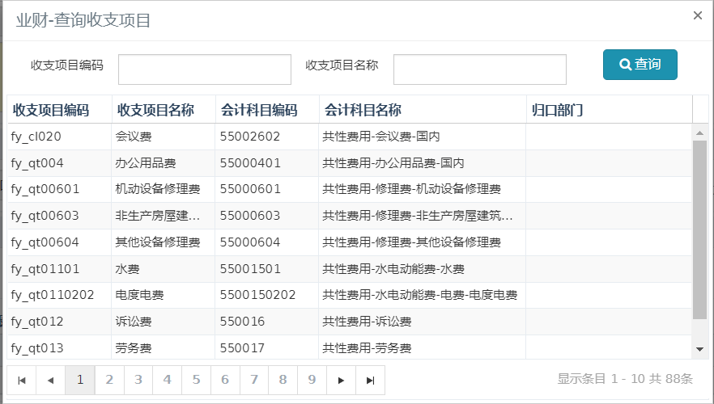

|  |  |  |  |
| --- | --- | --- | --- |
| **字段名称** | **字段类型** | **必录** | **业务逻辑** |
| **查询条件** | | | |
| **收支项目编码** | 文本框 | N | 录入待查询的收支项目编码，支持模糊查询。 |
| **收支项目名称** | 文本框 | N | 录入待查询的收支项目名称，支持模糊查询。 |
| **查询** | 按钮 | —— | 点击按钮，根据录入的查询条件查询出对应的结果列表。 |
| **查询结果** | | | |
| **收支项目编码** | 文本 | —— | 显示收支项目对应的收支项目编码。 |
| **收支项目名称** | 文本 | —— | 显示收支项目对应的收支项目名称。 |
| **会计科目编码** | 数字 | —— | 显示会计科目对应的会计科目编码。 |
| **会计科目名称** | 文本 | —— | 显示会计科目对应的会计科目名称。 |
| **归口部门** | 文本 | —— | 显示收支项目配置的归口部门。 |

当【单据类型】选择“固资”时，基础信息的字段逻辑和业务规则与非固资一致，以下只对差异字段进行说明，具体页面原型如下：

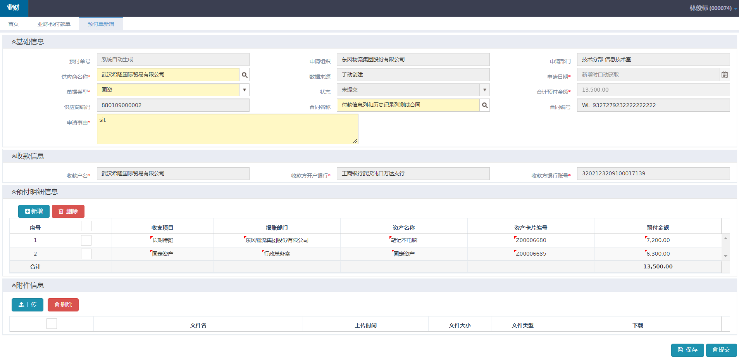

具体差异字段如下：

|  |  |  |  |
| --- | --- | --- | --- |
| **字段名称** | **字段类型** | **必录** | **业务逻辑** |
| **预付明细信息** | | | |
| **收支项目** | 单击弹框 | Y | 1、单击后，弹出收支项目查询页面，具体页面查看后续文档描述。  2、根据适用表单关联的收支项目带出对应的选项。  3、查询结果只展示为固定资产的选择。 |
| **报账部门** | 单击弹框 | Y | 1. 单击后，弹出报账部门查询页面，具体页面及业务规则查看6.1.1.1章节。   2、只查询组织下的所有报账部门。 |
| **资产名称** | 文本框 | Y | 手动录入对应的资产名称。 |
| **资产卡片编号** | 文本框 | N | 根手动录入资产名称对应的资产卡片编号。 |
| **预付金额** | 文本框 | Y | 手动录入对应的预付金额。 |

固资收支项目查询页面如下：

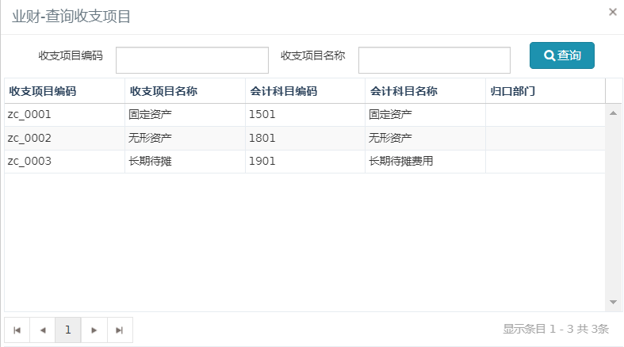

各字段业务规则如下：

|  |  |  |  |
| --- | --- | --- | --- |
| **字段名称** | **字段类型** | **必录** | **业务逻辑** |
| **查询条件** | | | |
| **收支项目编号** | 文本框 | N | 录入待查询的采购单号，支持模糊查询。 |
| **收支项目名称** | 文本框 | N | 录入待查询的资产名称，支持模糊查询。 |
| **查询** | 按钮 | —— | 点击按钮，根据录入的查询条件查询出对应的结果列表。 |
| **查询结果** | | | |
| **收支项目编号** | 文本 | —— | 显示收支项目对应的收支项目编码。 |
| **收支项目名称** | 文本 | —— | 显示收支项目对应的收支项目名称。 |
| **会计科目编码** | 文本 | —— | 显示会计科目对应的会计科目编码。 |
| **会计科目名称** | 文本 | —— | 显示会计科目对应的会计科目名称。 |
| **归口部门** | 文本 | —— | 显示收支项目配置的归口部门。 |

#### **预付款单审批**

提交之后，审批人员可在系统管理 —— 协同管理——所有待办流程菜单中进行查询，并且点击【办理】，也可登录系统后点击首页-我的待办中点击【办理】。

根据【单据类型】或审核人员的不同，进入不同的审批处理页面：

1，除财务会计人员审核外，其他审核人员所有的审核页面字段同预付单新增（包括固资和非固资），页面字段，并且只读显示，具体各字段业务逻辑说明可参看6.1.1.2预付单新增章节描述。

2，财务会计人员审核时，审核页面如下：

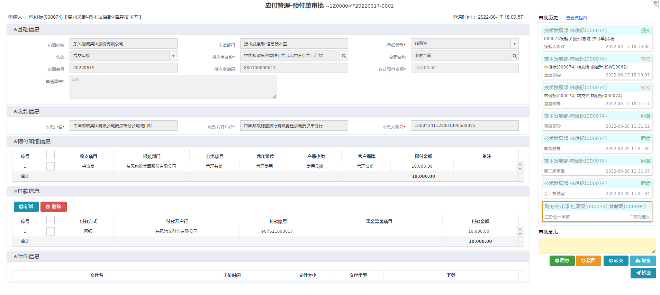

差异字段业务规则如下：

|  |  |  |  |
| --- | --- | --- | --- |
| **字段名称** | **字段类型** | **必录** | **业务逻辑** |
| **付款信息：进入页面根据申请组织默认带出一条付款信息，允许修改。** | | | |
| **新增** | 按钮 | —— | 点击按钮，增加对应的付款息的录入框。 |
| **删除** | 按钮 | —— | 点击按钮，校验：  1、校验是否有勾选付款信息，如有，校验通过，如无，提示必需勾选一条数据进行删除。  2、校验通过，删除对应的付款信息。 |
| **□** | 复选框 | —— | 手动勾选对应的预付明细信息进行后续处理，允许批量勾选删除。 |
| **付款方式** | 下拉框 | Y | 1、默认值：网银  2、可选值：网银、现金、现金支票、转账支票、电汇、信汇、银行承兑汇票、商业承兑汇票、银行汇票、委托收付款、其他、承兑汇票-自付、东财网银。  3、过滤已选的付款方式。 |
| **付款开户行** | 下拉框 | Y | 1、初始化进入页面，根据申请组织带出对应的付款开户行。  2、再次新增付款信息，点击付款开户行时，展示所有的选项列表。 |
| **付款账号** | 文本框 | Y | 根据选择的付款开户行自动带出对应的付款账号。 |
| **现金流量项目** | 单击弹框 | Y | 单击后，弹出现金流量项目查询弹框，具体和收支项目字段一致。 |
| **付款金额** | 文本框 | Y | 1、初始化进入页面，默认带出对应的付款金额，允许修改。  2、提交时，校验付款金额=预付金额。 |
| **合计** | 文本 | —— | 显示付款信息列表中付款金额之和。 |
| **所有审核页面按钮业务规则，后续涉及到相关的审批按钮将不再赘述** | | | |
| **审核历史** | 文本 | —— | 显示该预付单的审核历史及审批意见。 |
| **查看流程图** | 超链接 | —— | 点击后，弹出流程图弹窗，可查看具体的流程图。 |
| **同意** | 按钮 | —— | 1、除武汉区域公司的会计审批人员外，其他公司的审批人员点击后，流程结束，并将信息推送到NCC。  2、武汉区域公司的会计审批人员点击后，流程流转到财务部长审批。 |
| **驳回** | 按钮 | —— | 点击后驳回到“发起人修改”节点。 |
| **转交** | 按钮 | —— | 点击后，弹出选择员工弹窗，可选择需要转交的员工。 |
| **加签** | 按钮 | —— | 点击后，校验是否填写审批意见，若无，则提示“加签必须填写审批意见”。若有，则弹出选择员工弹窗，可选择需要加签的员工。 |
| **抄送** | 按钮 | —— | 点击后，下方弹出添加列表，再点击添加按钮，弹出选择员工弹窗，可选择需要抄送的员工。 |

审批流程图如下：

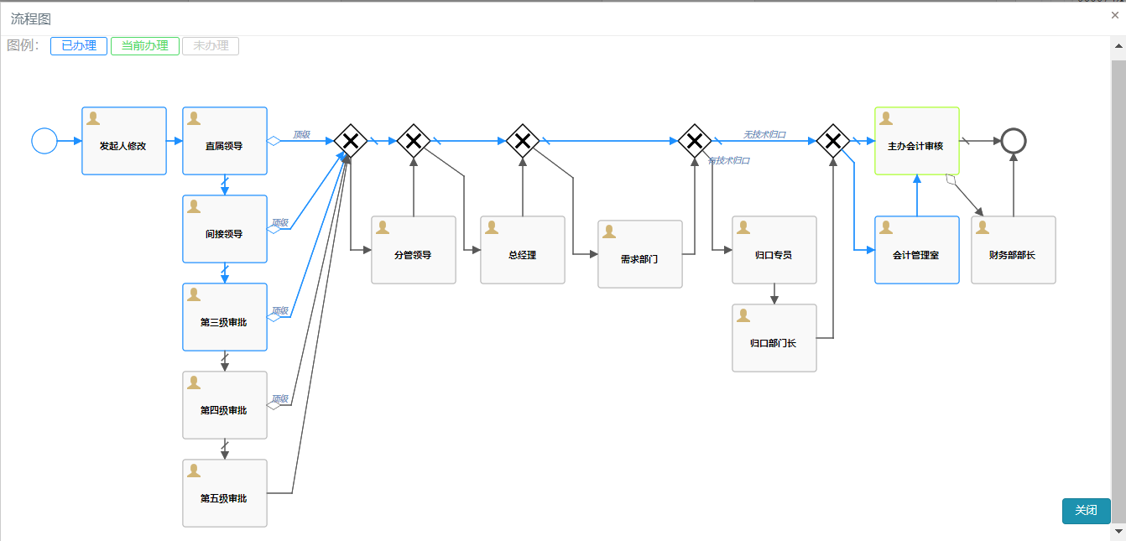

### 应付单

#### **应付单查询**

用户登录，进入业财系统，选择菜单：收支——应付账单——应付单菜单，进入应付单查询页面，具体页面原型如下：

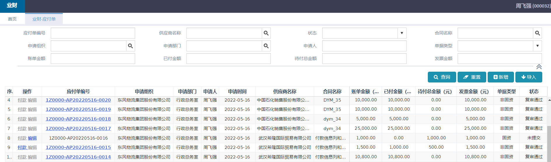

如上图所示，应付单查询整体业务规则如下：

1，付款单查询，分查询条件和查询结果两部分。

2，查询条件默认展示两行，其余默认收起。

3，查询结果集排序方式，按申请时间倒序排序。

4，数据权限：自己只能查看和编辑自己的数据；部门长可查看自己及部门下所有的数据；组织可查看组织下所有的数据；集团可查看集团下所有的数据。

5，当用户进入页面，根据业务规则带出默认查询条件和默认查询结果列表，及相关功能操作按钮，如上图所示。

各字段业务规则如下：

|  |  |  |  |
| --- | --- | --- | --- |
| **字段名称** | **字段类型** | **必录** | **业务逻辑** |
| **查询条件** | | | |
|  | 复选框 | N | 允许多选。 |
| **应付单编号** | 文本框 | N | 录入待查询的应付单编号，支持模糊查询。 |
| **供应商名称** | 单击弹框 | N | 单击后，弹出供应商查询页面，具体页面查看预付单查询章节描述。 |
| **状态** | 下拉框 | N | 无默认值  1、可选值：未提交、提交审批、复审通过、紧急审批通过、关闭。  2、所有状态的单据都可查看详情。 |
| **合同名称** | 单击弹框 | N | 单击后，弹出合同查询页面，具体页面查看预付单查询章节描述。 |
| **申请组织** | 单击弹框 | N | 单击后，弹出申请组织查询页面，具体页面查看预付单查询章节描述。 |
| **申请部门** | 单击弹框 | N | 单击后，弹出申请部门查询页面，具体页面查看预付单查询章节描述。 |
| **申请人** | 文本框 | N | 录入待查询的申请人，支持模糊查询。 |
| **单据类型** | 下拉框 | N | 无默认值  可选值：固资、非固资 |
| **申请时间** | 时间区间域 | N | 选择录入需要查询的申请时间区间，也可选择录入起始时间或终止时间。  格式：YYYY-MM-DD |
| **账单金额** | 文本框 | N | 录入待查询的账单金额，精确查询。 |
| **已付金额** | 文本框 | N | 录入待查询的已付金额，精确查询。 |
| **待付总金额** | 文本框 | N | 录入待查询的代付总金额，精确查询。 |
| **发票金额** | 文本框 | N | 录入待查询的发票金额，精确查询。 |
| **查询** | 按钮 | —— | 点击按钮，根据查询条件查询出在当前人员权限下的结果列表。 |
| **重置** | 按钮 | —— | 点击按钮，将所有查询条件还原为默认初始值。 |
| **导出** | 按钮 | —— | 1、点击后，导出结果列表所有的数据。  2、若通过查询条件进行过滤后，则导出过滤出的所有数据。 |
| **合并付款** | 按钮 | —— | 1、需满足以下条件时，按钮才会点亮，否则置灰。  合并条件：   * 供应商相同+合同号相同+单据类型相同。 * “未付金额”不为0且审批通过的应对单。   2、点击后，弹出付款申请页面。  3、进入付款申请页面后，付款明细信息列表需展示合并的应付单明细；应付单信息列表则展示合并的应付单。 |
| **查询结果** | | | |
| **新增** | 按钮 | —— | 点击按钮，新增应付单，进行应付单录入。  新页面打开应付单录入界面，详见应付单录入章节。 |
| **编辑** | 按钮 | —— | 1、只有“未提交”状态的预付单显示编辑按钮，其他状态时，编辑按钮置灰。  2、操作权限：只有状态为“未提交”且申请人为当前登录人时，允许编辑。  3、点击按钮新页面打开进入应付单录入界面。 |
| **付款** | 按钮 | —— | 点击按钮，校验：  1、校验应付单状态，审核状态必需为“审核通过”。  2、校验待付总金额是否大于0，如是，校验通过，则显示“付款”按钮，如否，则“付款”按钮置灰。  校验通过，则新页面打开进入付款申请页面。  3、付款申请页面点击暂存后，则生成一条付款单，状态为“未提交”，具体付款申请页面查看付款单申请章节。  4、付款申请页面点击提交后，则生成一条付款单，状态为“提交审批”，具体付款申请页面查看付款单申请章节。 |
| **应付单编号** | 超链接 | —— | 显示应付单对应的应付单编号。  点击超链接，新页面查看应付单信息。 |
| **申请组织** | 文本 | —— | 显示申请人对应的申请组织。 |
| **申请部门** | 文本 | —— | 显示申请人对应的申请部门。 |
| **申请人** | 文本 | —— | 显示应付单对应的申请人。 |
| **申请时间** | 时间 | —— | 显示应付单对应的申请时间。 |
| **供应商名称** | 文本 | —— | 显示应付单对应的供应商名称。 |
| **合同名称** | 文本 | —— | 显示应付单对应的合同名称。 |
| **账单金额** | 数字 | —— | 显示应付单对应的账单金额（元）。 |
| **已付金额** | 数字 | —— | 显示应付单对应的已付金额（元）。 |
| **待付总金额** | 数字 | —— | 显示应付单对应的待付总金额（元）。 |
| **发票金额** | 数字 | —— | 显示应付单对应的发票金额（元）。 |
| **单据类型** | 文本 | —— | 显示应付单对应的单据类型。 |
| **审核状态** | 文本 | —— | 显示应付单对应的审核状态。 |
| **申请事由** | 文本 | —— | 显示应付单录入的申请事由。 |

#### **应付单新增**

在应付单查询页面点击【新增】按钮，新页面打开，进入应付单信息录入页面，当【单据类型】选择“非固资”时，具体页面原型如下：

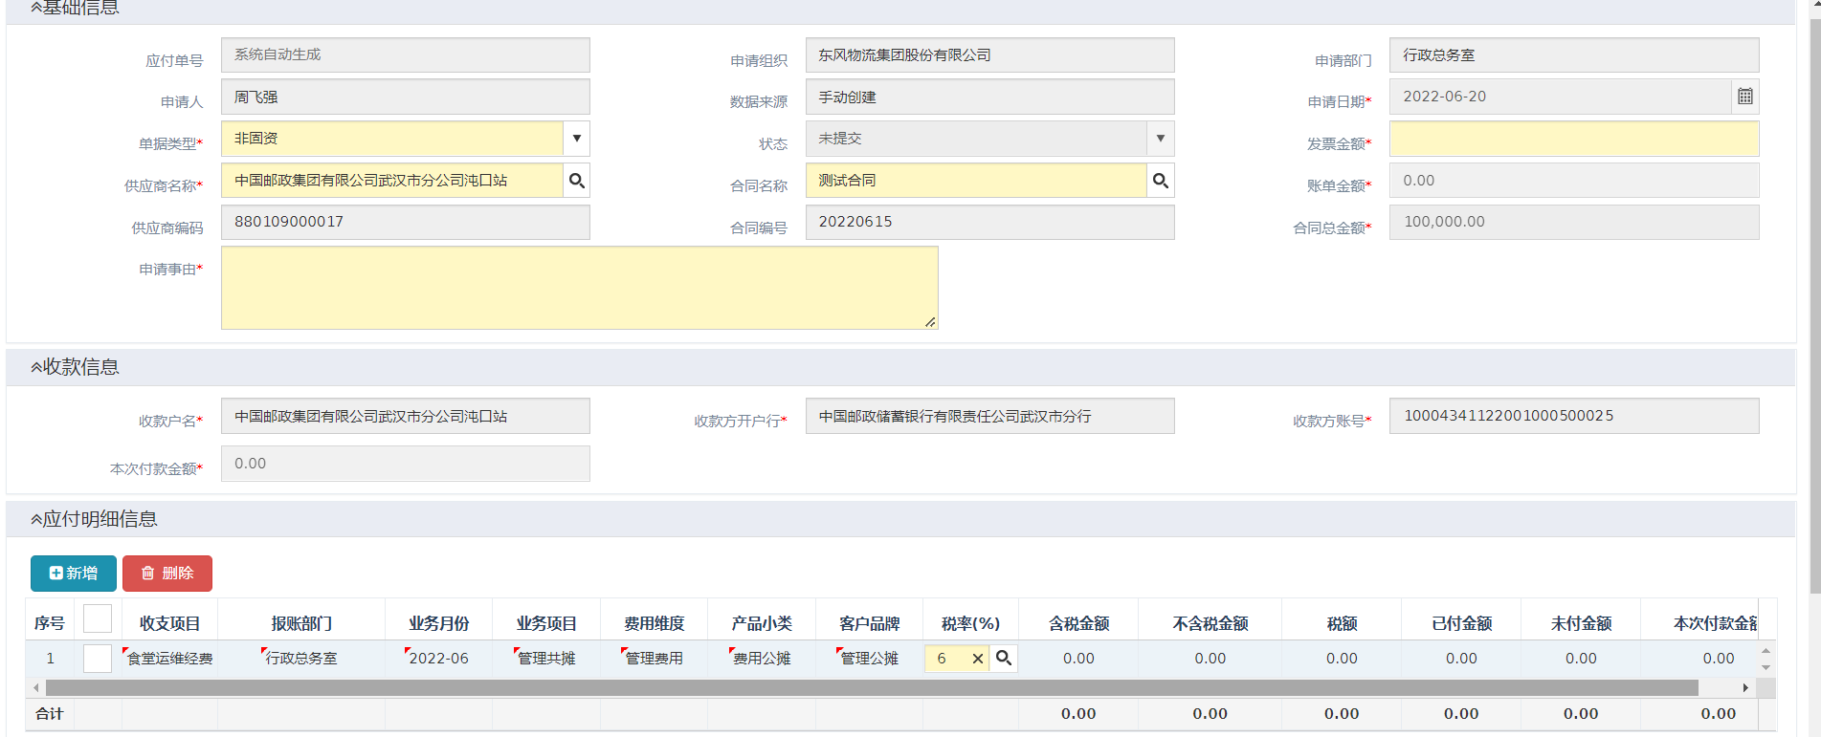

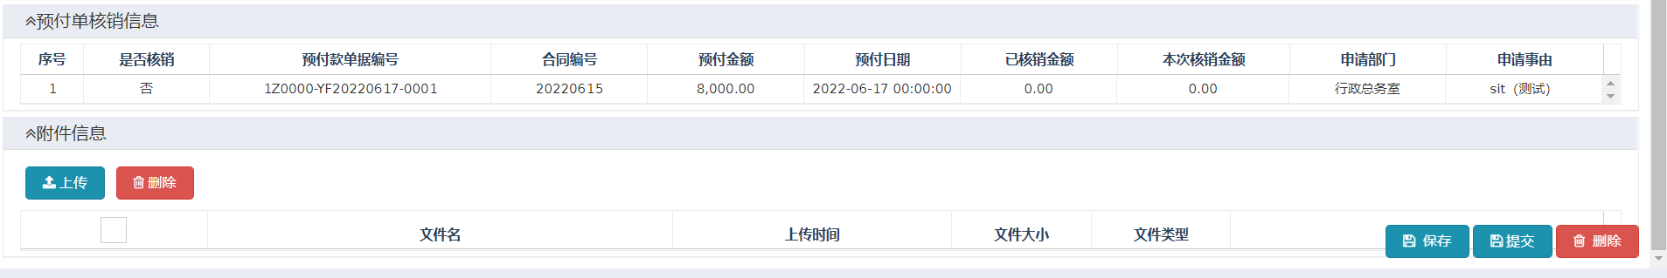

各字段业务规则如下：

|  |  |  |  |
| --- | --- | --- | --- |
| **字段名称** | **字段类型** | **必录** | **业务逻辑** |
| **基本信息** | | | |
| **应付单编号** | 文本 | —— | 系统第一次暂存/提交时自动生成。  生成规则如下：六位组织编码-AP+YYYYMMDD+4位流水号 例如：180002-AP20220420-0001 |
| **申请组织** | 文本 | —— | 系统自动带出申请人对应的申请组织，只读。 |
| **申请部门** | 文本 | —— | 系统自动带出申请人对应的申请部门，只读。 |
| **申请人** | 文本 | —— | 系统自动带出当前登录人为申请人，只读。 |
| **数据来源** | 文本 | —— | 初始化进入页面默认：人工创建 |
| **申请日期** | 时间 | —— | 系统自动带出当前时间。 |
| **单据类型** | 下拉框 | Y | 无默认值  可选值：非固定资产、固定资产 |
| **状态** | 文本 | —— | 系统根据业务流程流转情况自动填充应付单的状态。  首次进入页面时，默认未提交。 |
| **发票金额** | 数字域 | Y | 1、自动带出账单金额。  2、账单金额必须等于发票金额。 |
| **供应商名称** | 单击弹框 | Y | 单击后，弹出供应商查询页面，具体页面及业务规则查看6.1.1.1章节。 |
| **合同名称** | 单击弹框 | Y | 单击后，弹出合同查询页面，具体页面及业务规则查看6.1.1.1章节。 |
| **账单金额** | 数字 | —— | 系统自动带出应付明细信息中的含税金额（元）之和。 |
| **供应商编码** | 文本 | —— | 根据所选的供应商名称自动带出对应的供应商编码。 |
| **合同编号** | 文本 | —— | 根据所选的合同名称自动带出对应的合同编号。 |
| **合同总金额** | 文本 | —— | 根据所选的合同名称自动带出对应的合同总金额。 |
| **应付类型** | 下拉框 | Y | 1、默认值：普通应付。  2、可选值：普通应付、调整应付。  3、当应付类型选择“调整应付”时，弹出应付单查询弹框，只查未付金额不为0的应付单。  4、选择后，将应付单的基础信息和明细信息自动带出，必填的金额字段不用带出，允许录入或显示负数。 |
| **申请事由** | 多行文本框 | Y | 可手动录入此次申请的申请事由。 |
| **收款信息** | | | |
| **收款户名** | 文本 | —— | 根据所选的供应商名称自动带出对应的收款户名。 |
| **收款方开户银行** | 文本 | —— | 根据所选的供应商名称自动带出对应的收款方开户银行。 |
| **收款方银行账户** | 文本 | —— | 根据所选的供应商名称自动带出对应的收款方银行账户。 |
| **本次付款金额** | 文本 | —— | 自动汇总应付明细列表中的本次付款金额。 |
| **应付明细信息** | | | |
| **新增** | 按钮 | —— | 点击按钮，增加对应的应付明细信息的录入框。 |
| **删除** | 按钮 | —— | 点击按钮，校验：  1、校验是否有勾选应付明细信息，如有，校验通过，如无，提示必需勾选一条数据进行删除。  2、校验通过，删除对应的应付明细信息。 |
| **□** | 复选框 | —— | 可手动勾选对应的应付明细信息进行删除处理，允许批量删除。 |
| **收支项目** | 单击弹框 | Y | 1、单击后，弹出收支项目查询页面，具体页面查看后续文档描述。  2、根据适用表单关联的收支项目带出对应的选项。 |
| **报账部门** | 单击弹框 | Y | 1、单击后，弹出报账部门查询页面，具体页面及业务规则查看6.1.1.1章节。  2、只查询组织下的所有报账部门。 |
| **费用维度** | 下拉框 | Y | 1、根据选择的【报账部门】与【费用维度】的映射关系带出对应的费用维度。  2、当报账部门配置多个费用维度时，带出多个费用维度选项。 |
| **业务月份** | 文本框 | Y | 手动录入应付明细信息对应的业务月份。 |
| **业务项目** | 单击弹框 | Y | 1、根据所选的【报账部门】与【业务项目】的映射关系自动带出对应的业务项目。  2、当报账部门配置多个产品小类时，带出多个产品小类选项。 |
| **产品小类** | 下拉框 | Y | 1、根据选择的【报账部门】与【产品小类】的映射关系带出对应的产品小类。  2、当报账部门配置多个产品小类时，带出多个产品小类选项。 |
| **客户品牌** | 下拉框 | Y | 1、根据选择的【报账部门】与【客户品牌】的映射关系带出对应的客户品牌。  2、当报账部门配置多个客户品牌时，带出多个客户品牌选项。 |
| **税率（%）** | 单击弹框 | Y | 手动选择应付明细对应的税率（%）。 |
| **含税金额** | 文本框 | —— | 显示应付明细对应的不含税金额  含税金额=不含税金额+税额 |
| **不含税金额** | 文本 | Y | 显示应付明细对应的不含税金额。  不含税金额=含税金额*（1+税率（%）） |
| **税额** | 文本 | Y | 1、显示应付明细对应的税额，允许修改。  2、修改后，需反算含税金额。  税额=不含税金额*税率（%） |
| **已付金额** | 文本 | —— | 显示应付明细对应的已付金额。  已付金额=已付金额+本次付款金额+含税金额/账单金额*本次核销金额之和 |
| **未付金额** | 文本 | —— | 显示应付明细对应的未付金额。  未付金额=含税金额（元）-已付金额 |
| **本次付款金额** | 文本框 | Y | 手动录入应付单对应的本次付款金额。 |
| **备注** | 文本框 | N | 手动录入对应的备注。 |
| **合计** | 数字 | —— | 自动汇总预付金额。 |
| **预付单核销：应付单对应的“合同+申请人”，存在预付款信息时展示此项，否则隐藏** | | | |
| **是否核销** | 文本 | —— | 1、账单金额大于未核销总金额，自动显示为“是”。  2、账单金额小于未核销总金额，按照预付日期将否改为是 |
| **预付款单据编号** | 文本 | —— | 显示预付单对应的预付款单据编号。 |
| **合同编号** | 文本 | —— | 显示预付单对应的合同编号。 |
| **预付金额** | 文本 | —— | 显示预付单对应的预付金额。 |
| **预付日期** | 文本 | —— | 显示预付单对应的预付日期。 |
| **已核销金额** | 文本 | —— | 1、显示预付单对应的已核销金额。  2、审核通过后，需回写已核销金额，可在详情页面查看 |
| **本次核销金额** | 文本框 | Y | 1、账单金额大于未核销总金额，按照预付日期将本次核销金额自动带到未付核销金额中（最早的先核销）  2、账单金额小于未核销总金额，按照预付日期将账单金额分到本次核销金额中（最早的先核销）  3、允许修改。 |
| **申请部门** | 文本 | —— | 显示预付单对应的申请部门。 |
| **事由** | 文本 | —— | 显示预付单录入的申请事由。 |
| **提交** | 按钮 | —— | 1、点击后，保存当前页面录入的信息，并提交。  2、提交时，校验必录项，如存在未录入的必录项，提示必录，如无，校验通过。  3、校验通过后，将预付单提交给对应的人进行审批。 |
| **保存** | 按钮 | —— | 点击按钮，保存当前页面录入的信息，不校验必录项。 |
| **附件信息：列表中的字段及业务逻辑与预付单新增一致，具体业务逻辑可参考预付单新增章节。** | | | |

收支项目弹框如下：

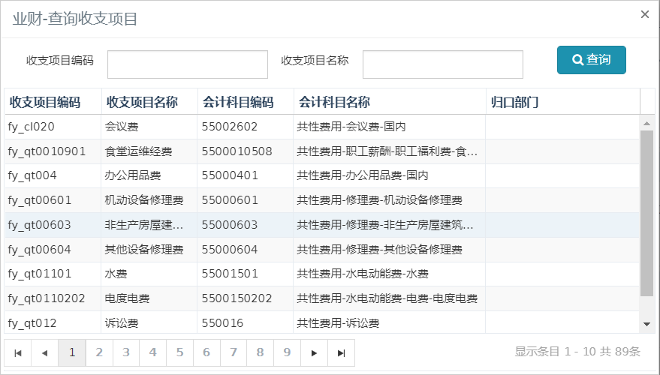

具体差异字段如下：

|  |  |  |  |
| --- | --- | --- | --- |
| **字段名称** | **字段类型** | **必录** | **业务逻辑** |
| **查询条件** | | | |
| **收支项目编码** | 文本框 | N | 录入待查询的收支项目编码，支持模糊查询。 |
| **收支项目名称** | 文本框 | N | 录入待查询的收支项目名称，支持模糊查询。 |
| **查询** | 按钮 | —— | 点击按钮，根据录入的查询条件查询出对应的结果列表。 |
| **查询结果** | | | |
| **收支项目编码** | 文本 | —— | 显示收支项目对应的收支项目编码。 |
| **收支项目名称** | 文本 | —— | 显示收支项目对应的收支项目名称。 |
| **会计科目编码** | 文本 | —— | 显示收支项目对应的会计科目编码。 |
| **会计科目名称** | 文本 | —— | 显示收支项目对应的会计科目名称。 |
| **技术归口部门** | 文本 | —— | 显示收支项目对应的技术归口部门。 |

当【单据类型】选择“固资”时，基础信息的字段逻辑和业务规则与非固资一致，以下只对差异字段进行说明，具体页面原型如下：

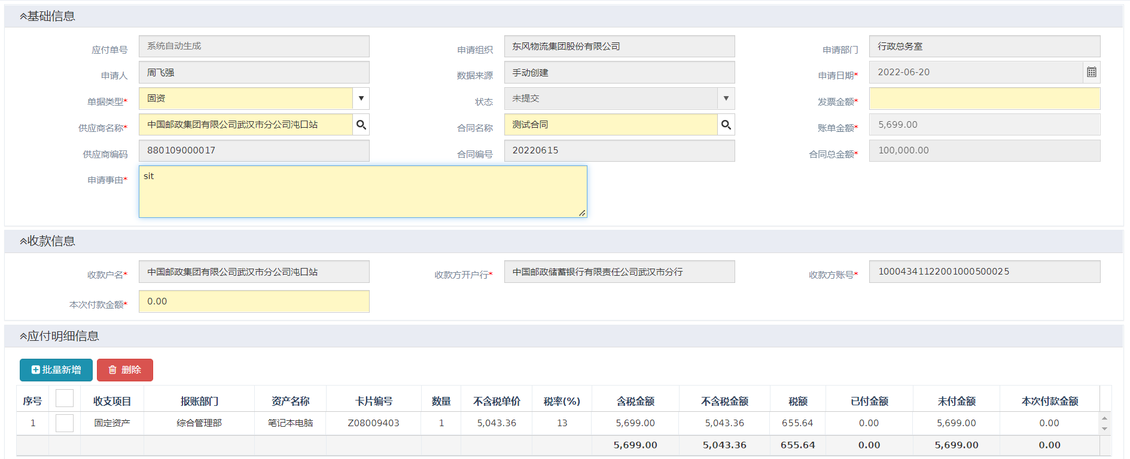

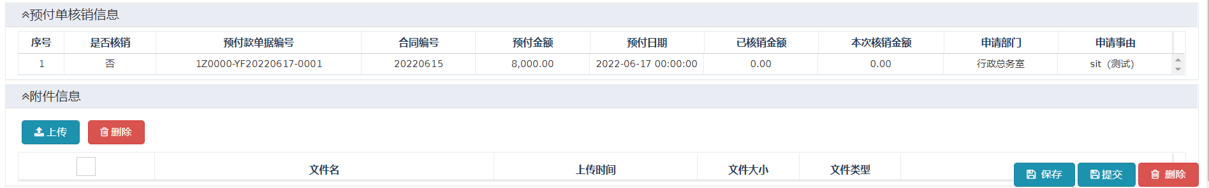

具体差异字段如下：

|  |  |  |  |
| --- | --- | --- | --- |
| **字段名称** | **字段类型** | **必录** | **业务逻辑** |
| **收款信息** | | | |
| **本次付款金额** | 数字域 | Y | 手动录入对应的本次付款金额。 |
| **应付明细信息** | | | |
| **批量新增** | 按钮 | —— | 点击后，弹出应付单明细批量新增页面，具体页面及业务规则查看后续文档描述。 |
| **收支项目** | 单击弹框 | Y | 根据选择的资产自动带出对应的收支项目，允许修改。 |
| **报账部门** | 单击弹框 | Y | 根据选择的资产自动带出对应的报账部门，允许修改。 |
| **资产名称** | 单击弹框 | Y | 显示资产对应的资产名称，允许修改 |
| **卡片编号** | 文本 | —— | 根据选择的资产带出对应的卡片编号。 |
| **数量** | 数字 | —— | 根据选择的资产自动带出对应的数量，不允许修改。 |
| **不含税单价** | 数字 | —— | 根据选择的资产自动带出对应的不含税单价，不允许修改。 |
| **税率** | 单击弹框 | Y | 根据含税金额和不含税金额反算带出，允许修改。 |
| **含税金额** | 数字 | —— | 根据资产对应的不含税金额和税额反算带出，不允许修改。 |
| **不含税金额** | 数字 | —— | 自动带出资产卡片对应的不含税金额，不允许修改。 |
| **税额** | 数字 | —— | 自动带出资产卡片对应的税额，不允许修改。 |
| **已付金额** | 数字 | —— | 显示应付明细对应的已付金额。  已付金额=已付金额+本次付款金额+含税金额/账单金额*本次核销金额之和 |
| **未付金额** | 数字 | —— | 显示应付明细对应的未付金额。  未付金额=含税金额（元）-已付金额 |
| **本次付款金额** | 数字 | —— | 根据收款信息列表中录入的本次付款金额按比例带入 |

应付单明细批量新增页面如下：

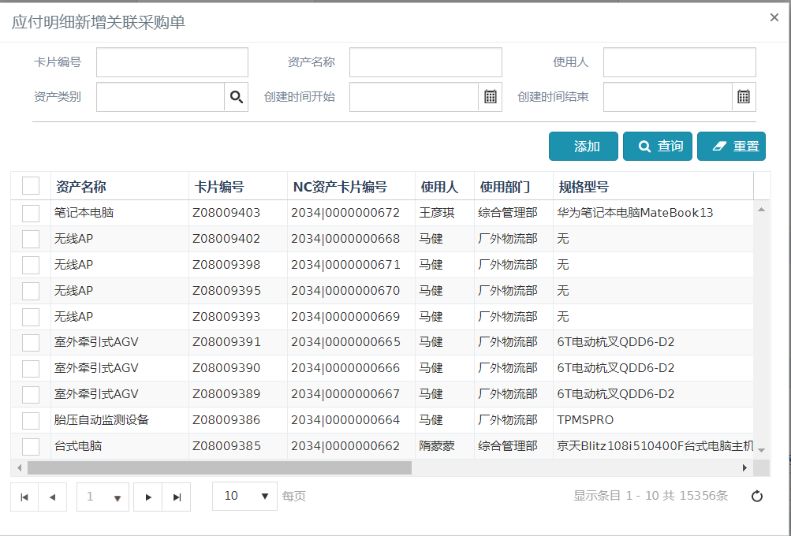

各字段业务规则如下：

|  |  |  |  |
| --- | --- | --- | --- |
| **字段名称** | **字段类型** | **必录** | **业务逻辑** |
| **查询条件** | | | |
| **卡片编号** | 文本框 | N | 录入待查询的卡片编号，支持模糊查询。 |
| **资产名称** | 文本框 | N | 录入待查询的资产名称，支持模糊查询。 |
| **使用人** | 文本框 | N | 录入待查询的使用人，支持模糊查询。 |
| **资产类别** | 单击弹框 | N | 可选择待查询的资产类别。 |
| **创建时间开始** | 时间域 | N | 选择待查询的创建开始时间。 |
| **创建时间结束** | 时间域 | N | 选择待查询的创建结束时间。 |
| **添加** | 按钮 | —— | 1、点击后，校验是否勾选对应的资产，若已勾选，则校验通过。若没有勾选，则提示“请勾选一条数据”  2、校验通过，将勾选的资产带入应付明细列表中 |
| **查询** | 按钮 | —— | 点击按钮，根据录入的查询条件查询出对应的结果列表。 |
| **重置** | 按钮 | —— | 点击按钮，将所有查询条件还原为默认初始值。 |
| **查询结果** | | | |
| **□** | 复选框 | —— | 可手动勾选对应的预付明细信息进行后续处理。 |
| **资产名称** | 文本 | —— | 显示资产对应的资产名称。 |
| **卡片编号** | 文本 | —— | 显示资产对应的卡片编号。 |
| **NC卡片编号** | 文本 | —— | 显示资产对应的NC卡片编号。 |
| **使用人** | 文本 | —— | 显示资产对应的使用人。 |
| **使用部门** | 文本 | —— | 显示资产对应的使用部门。 |
| **规格型号** | 文本 | —— | 显示资产对应的规格型号。 |
| **资产类别** | 文本 | —— | 显示资产对应的资产类别。 |
| **不含税金额** | 数字 | —— | 显示资产对应的不含税金额。 |
| **税额** | 数字 | —— | 显示资产对应的税额。 |
| **税率** | 文本 | —— | 显示资产对应的税率。 |
| **数量** | 数字 | —— | 显示资产对应的数量。 |
| **资产创建时间** | 时间 | —— | 显示资产对应的资产创建时间。 |
| **含税金额** | 文本 | —— | 显示资产对应的含税金额。 |

#### **应付单审批**

用户登录，进入业财系统，选择菜单：系统管理——协同管理——所有待办流程菜单，进入所有待办流程查询页面，输入查询条件，查询出需审核的应付单信息，选择一条记录，点击【办理】，或者在首页——我的待办中进行【办理】根据【单据类型】或审核人员的不同，进入不同的审批处理页面。

1，除财务会计人员审核外，其他审核人员所有的审核页面字段同应付单新增（包括固资和非固资），只是所有字段只读显示，具体各字段业务逻辑说明可参看6.1.1.2预付单新增章节描述。

2，财务会计人员审核时，审核页面如下：

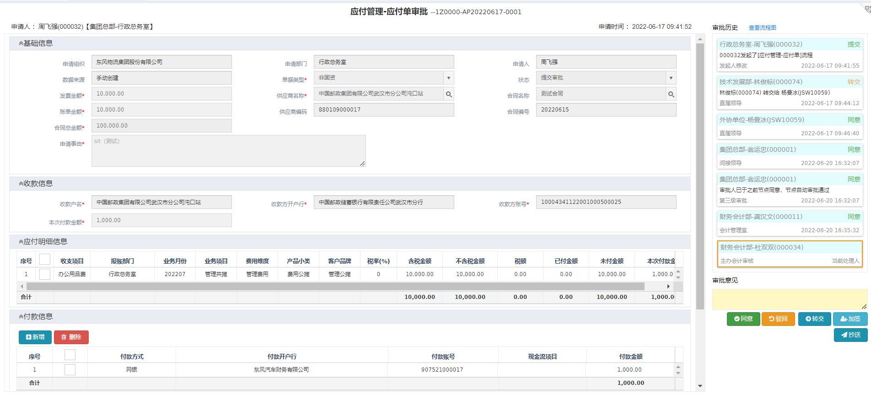

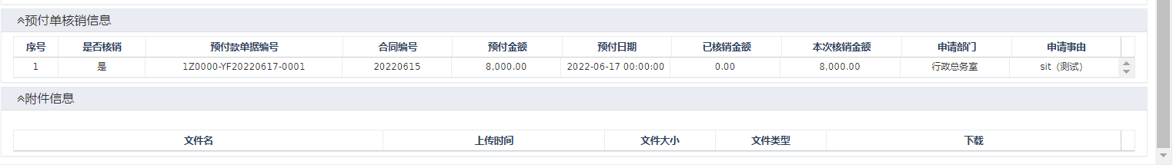

差异字段业务规则如下：

|  |  |  |  |
| --- | --- | --- | --- |
| **字段名称** | **字段类型** | **必录** | **业务逻辑** |
| **付款信息：进入页面根据申请组织默认带出一条付款信息，允许修改。**  **本次付款金额=0时，会计审核页面隐藏付款信息，不需要录入。**  **本次付款金额>0时，会计审核页面显示付款信息，需要录入。** | | | |
| **新增** | 按钮 | —— | 点击按钮，增加对应的付款息的录入框。 |
| **删除** | 按钮 | —— | 点击按钮，校验：  1、校验是否有勾选付款信息，如有，校验通过，如无，提示必需勾选一条数据进行删除。  2、校验通过，删除对应的付款信息。 |
| **□** | 复选框 | —— | 手动勾选对应的预付明细信息进行后续处理。 |
| **付款方式** | 下拉框 | Y | 1、默认值：网银  2、可选值：网银、现金、现金支票、转账支票、电汇、信汇、银行承兑汇票、商业承兑汇票、银行汇票、委托收付款、其他、承兑汇票-自付、东财网银。  3、过滤已选的付款方式。 |
| **付款开户行** | 文本框 | Y | 1、初始化进入页面，根据申请组织带出对应的付款开户行。  2、再次新增付款信息，点击付款开户行时，展示所有的选项列表。 |
| **付款账号** | 文本框 | Y | 根据选择的付款开户行自动带出对应的付款账号。 |
| **现金流量项目** | 点击弹框 | Y | 单击后，弹出现金流量项目查询弹框，具体和收支项目字段一致。 |
| **付款金额** | 文本框 | Y | 1、初始化进入页面，默认带出对应的付款金额，允许修改。  2、提交时，校验付款金额=预付金额。 |
| **合计** | 文本 | —— | 显示付款信息列表中付款金额之和。 |
| **审核页面按钮业务规则：按钮逻辑与预付单审批页面一致，具体请参考6.1.1.3章节** | | | |

审批流程图如下：

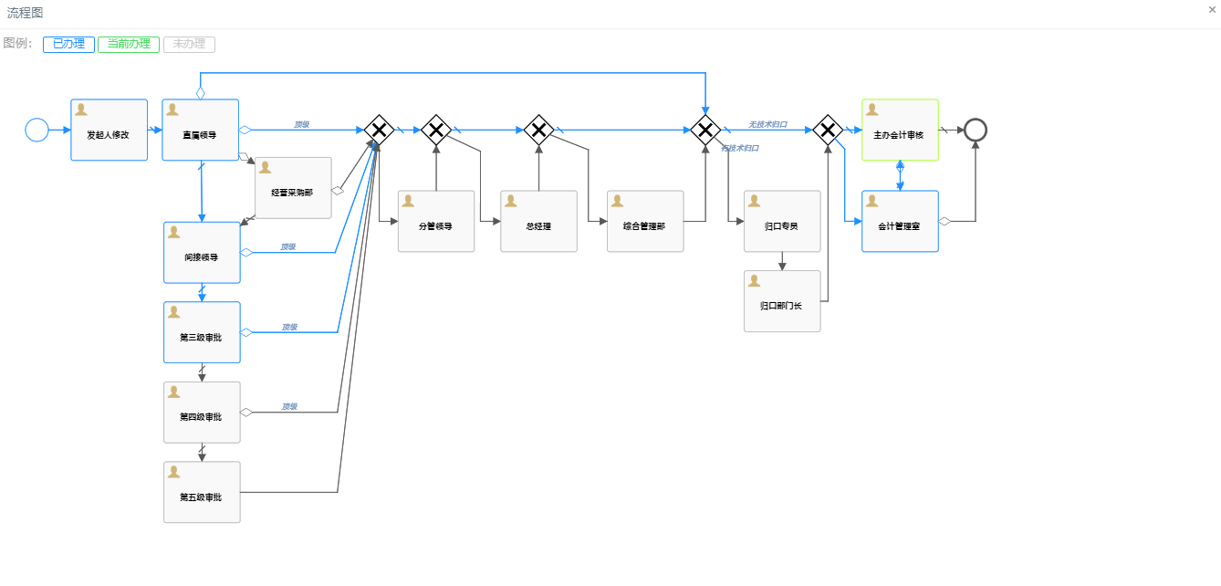

### 付款单

#### **付款单查询**

用户登录，进入业财系统，选择菜单：收支——应付账单——付款单菜单，进入付款单查询页面，具体页面原型如下：

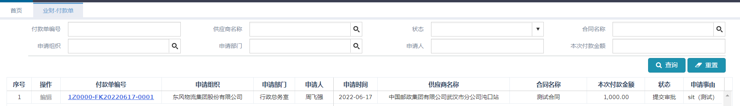

如上图所示，付款单查询整体业务规则如下：

1，付款单查询，分查询条件和查询结果两部分。

2，查询条件默认展示两行，其余默认收起。

3，查询结果集排序方式，按申请时间倒序排序。

4，数据来源：当在应付单菜单中点击付款按钮进入付款申请页面，进行保存或提交的操作后，则付款单菜单中生成一条数据

5，当用户进入页面，根据业务规则带出默认查询条件和默认查询结果列表，及相关功能操作按钮，如上图所示。

各字段业务规则如下：

|  |  |  |  |
| --- | --- | --- | --- |
| **字段名称** | **字段类型** | **必录** | **业务逻辑** |
| **查询条件** | | | |
| **付款单编号** | 文本框 | N | 录入待查询的应付单编号，支持模糊查询。 |
| **供应商名称** | 单击弹框 | N | 单击后，弹出供应商查询页面，具体页面查看预付单查询章节描述。 |
| **状态** | 下拉框 | N | 无默认值  1、可选值：未提交、提交审批、复审通过、紧急审批通过、关闭。  2、所有状态的单据都可查看详情。 |
| **合同名称** | 单击弹框 | N | 单击后，弹出合同查询页面，具体页面查看预付单查询章节描述。 |
| **申请组织** | 单击弹框 | N | 单击后，弹出申请组织查询页面，具体页面查看预付单查询章节描述。 |
| **申请部门** | 单击弹框 | N | 单击后，弹出申请部门查询页面，具体页面查看预付单查询章节描述。 |
| **申请人** | 文本框 | N | 录入待查询的申请人，支持模糊查询。 |
| **申请时间** | 时间区间域 | N | 选择录入需要查询的申请时间区间，也可选择录入起始时间或终止时间。  格式：YYYY-MM-DD |
| **本次付款金额** | 文本框 | N | 录入待查询的本次付款金额。 |
| **查询** | 按钮 | —— | 点击按钮，根据查询条件查询出在当前人员权限下的结果列表。 |
| **重置** | 按钮 | —— | 点击按钮，将所有查询条件还原为默认初始值。 |
| **导出** | 按钮 | —— | 1、点击后，导出结果列表所有的数据。  2、若通过查询条件进行过滤后，则导出过滤出的所有数据。 |
| **查询结果** | | | |
| **编辑** | 按钮 | —— |  |
| **付款单编号** | 超链接 | —— | 显示付款单对应的付款单编号。  点击超链接，新页面查看付款单信息。 |
| **申请组织** | 文本 | —— | 显示申请人对应的申请组织。 |
| **申请部门** | 文本 | —— | 显示申请人对应的申请部门。 |
| **申请人** | 文本 | —— | 显示付款单对应的申请人。 |
| **申请时间** | 时间 | —— | 显示付款单对应的申请时间。 |
| **供应商名称** | 文本 | —— | 显示付款单对应的供应商名称。 |
| **合同名称** | 文本 | —— | 显示付款单对应的合同名称。 |
| **本次付款金额** | 数字 | —— | 显示付款单对应的本次付款金额。 |
| **状态** | 文本 | —— | 显示付款单对应的审核状态。  如：未提交、提交审批、复审通过、紧急审批通过。 |
| **申请事由** | 文本 | —— | 显示应付单录入的申请事由。 |

#### **付款单申请**

在应付单菜单中点击【付款】按钮或者在付款单查询页面点击【编辑】按钮，新页面打开，进入付款单申请页面，具体页面原型如下：

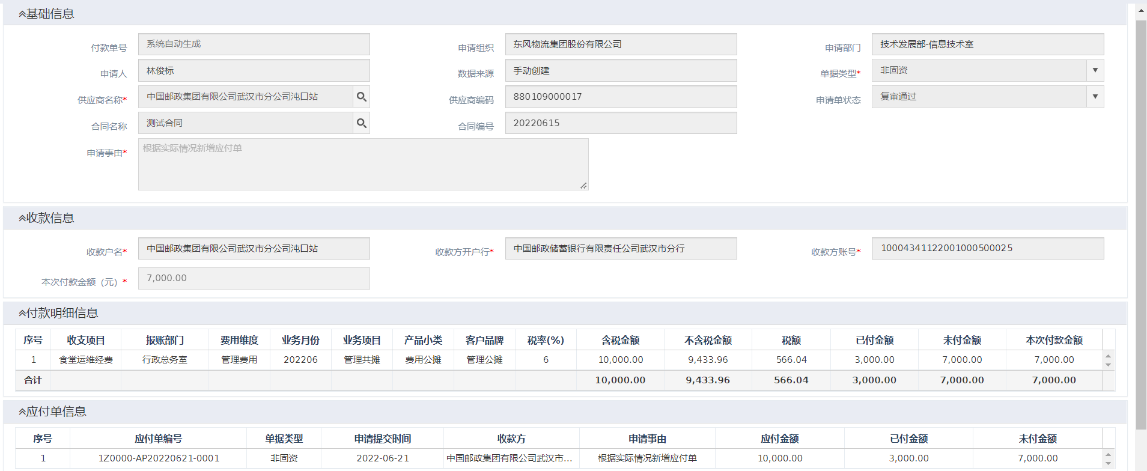

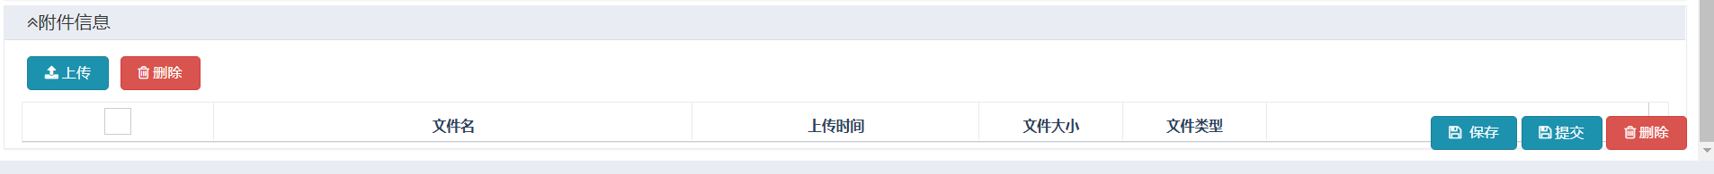

各字段业务规则如下：

|  |  |  |  |
| --- | --- | --- | --- |
| **字段名称** | **字段类型** | **必录** | **业务逻辑** |
| **付款申请页面（固资和非固资）**：**根据不同单据类型，展示不同的申请页面**  **1、自动带出应付单新增页面录入的信息，只允许修改的“本次付款金额”**  **2、按钮逻辑同应付单** | | | |
| **付款单号** | 文本 | —— | 系统第一次保存/提交时自动生成。  六位组织编码-FK+YYYYMMDD+4位流水号 例如：180002-FK20220420-0001 |
| **本次付款金额** | 文本框 | Y | 自动带出本次付款金额，允许修改。 |
| **提交** | 按钮 | —— | 1、点击后，保存当前页面录入的信息，并提交。  2、提交时，校验必录项，如存在未录入的必录项，提示必录，如无，校验通过。  3、校验通过后，将付款单提交给对应的人员审批。具体审批流程同预付款单审批流程，详情可查看预付单审批章节 |

# 其他

本文档为后续将根据实际需要进行完善，并更新文档版本。